Разработка программно-математического обеспечения мониторинга финансового состояния предприятия

Горбунова Ирина Викторовна
ФГОБУ ВО «Финансовый университет при правительстве Российской Федерации», Москва, Россия
Кандидат экономических наук, доцент
E-mail: gor_ira@mail.ru

Новиченкова Анна Андреевна
ФГОБУ ВО «Финансовый университет при правительстве Российской Федерации», Москва, Россия
Студент
E-mail: anna-nov@mail.ru

АННОТАЦИЯ. Дано описание программного приложения для автоматического считывания информации в базу данных баланса предприятий и дальнейшего расчета основных коэффициентов финансовой службы финансового оздоровления предприятия в Южном федеральном округе РФ. Приведена методика расчета возможности банкротства, восстановления платежеспособности предприятия. Рассмотрены показатели для мониторинга финансово-хозяйственной деятельности с использованием круглых диаграмм и других математических моделей.
КЛЮЧЕВЫЕ СЛОВА. Предприятие. База данных. Методика. Банкротство. Мониторинг. Диаграмма. Модель.
Финансовое состояние – важнейшая характеристика экономической деятельности предприятия. Оно определяет конкурентоспособность (платежеспособность, кредитоспособность) в производственной сфере и, следовательно, эффективность использования вложенного собственного капитала, потенциал в деловом сотрудничестве, оценивает, в какой степени гарантированы экономические интересы самого предприятия и его партнёров в финансовом и производственном отношении. В условиях рыночной экономики предприятия вступают между собой в конкурентные отношения в борьбе за потребителя(покупателя). Не выдержавшие конкуренции предприятия обычно становятся банкротами.
Одним из инструментов исследования рынка и обеспечения выживаемости предприятий в рыночных условиях является постоянный контроль за коммерческой деятельностью предприятия, в том числе анализ финансового состояния. Данный контроль за состоянием предприятия осуществляет государственный орган ФСФО в его обязанности входит, в частности: инициирование банкротства, мониторинг финансового состояния предприятий, подготовка арбитражных управляющих: разработка программ, лицензирование. Мониторинг необходим для того, чтобы своевременно выявить и взять под контроль те предприятия, финансовое состояние которых на данный момент удовлетворительное, но наметилась тенденция ухудшение его, вплоть до возможного банкротства.
Для мониторинга финансово-хозяйственной деятельности (далее ФХД) в Федеральной службе финансового оздоровления (далее ФСФО) Южного Федерального округа (далее ЮФО) была создана программа, которая рассчитывала основные коэффициенты по методике ФСФО. Однако большим недостатком этой программы является то, что данные балансов необходимо вносить вручную. Эта рутинная работа занимала очень много времени, т.к. предприятий около 250, а значений ячеек в каждом балансе не менее 800.
В настоящее время существуют программы для анализа финансово-хозяйственной деятельности предприятий, например «Финансовый анализ», «Финансовый Эксперт плюс», «Аудит Эксперт». Они представляют собой макросы, которые необходимо запускать в Excel. В электронной таблице отображаются все рассчитанные коэффициенты для анализа, структура кредитов и займов, степень погашения. Недостаток состоит в том, что полученные данные мониторинга не заносятся в общую базу и просмотреть их можно для каждого предприятия в отдельности.
Поэтому была поставлена задача создания приложения, которое бы, автоматически считывала в базу данных балансы предприятий, рассчитывала основные коэффициенты ФСФО и строила диаграммы для наглядного сравнения состояния предприятий, а так же на основе данных балансов производила расчет возможности банкротства, либо восстановления платежеспособности предприятия.
Финансовое состояние предприятия характеризуется системой показателей, отражающих наличие, размещение, использование финансовых ресурсов предприятия и всю производственно-хозяйственную деятельность предприятия.
Анализ финансовой деятельности предприятия проводится по данным бухгалтерского баланса (форма №1), отчёта о прибылях и убытках (форма №2), приложения к балансу (форма №5). Основой анализа является система показателей и аналитических таблиц. Экономический потенциал может быть охарактеризован двояко: с позиции имущественного положения и с позиции его финансового положения. Обе эти стороны финансово-хозяйственной деятельности взаимосвязаны – нерациональная структура имущества, её некачественный состав могут привести к ухудшению финансового положения.
В целом анализ ликвидности – это анализ способности активов трансформироваться в денежные средства. Чем быстрее активы трансформируются в денежные средства, тем они ликвиднее. Под ликвидностью(платежеспособностью) понимается способность предприятия своевременно и в полном объеме произвести расчеты по краткосрочным обязательствам, к которым относятся расчеты с работниками по оплате труда, с поставщиками за полученные товарно-материальные ценности оказанные услуги, с банками по ссудам и т.п.
Неплатежеспособность может быть как случайной, временной, так и длительной, хронической. Её причины: нехватка финансовых ресурсов, малый объем продаж и соответственно выручки, недостаток оборотных средств, задержки в поступлении платежей от контрагентов и др. Ликвидность (платежеспособность) оценивается с помощью системы показателей. Общая идея такой оценки заключается в сопоставлении текущих обязательств и активов, используемых для их погашения. Для оценки ликвидности рассчитываются абсолютные показатели ликвидности и относительные показатели. Актив баланса включает в себя как абсолютные активы, так и неликвидные активы. Разобьем актив баланса по степени ликвидности:
Первая группа (А1) включает в себя абсолютно ликвидные активы, такие, как денежная наличность и краткосрочные финансовые вложения.
Ко второй группе (А2) относятся быстро реализуемые активы: готовая продукция, товары отгруженные и дебиторская задолженность. Ликвидность этой группы оборотных активов зависит от своевременности отгрузки продукции, оформления банковских документов, от спроса на продукцию, ее конкурентоспособности, платежеспособности покупателей, форм расчетов.
Значительно больший срок понадобится для превращения производственных запасов и незавершенного строительства в готовую продукцию и, а затем в денежную наличности. Поэтому они отнесены к третьей группе медленно реализуемых активов (А3).
Четвертая группа(А4) это трудно реализуемые активы, куда входят основные средства, нематериальные активы, долгосрочные финансовые вложения, незавершенное строительство.
Пятая группа (А5)- неликвидные активы (безнадежная дебиторская задолженность, неходовые, залежалые материальные ценности, расходы будущих периодов).
Соответственно на пять групп разбиваются и обязательства предприятия:
П1-наиболее срочные обязательства (кредиторская задолженность и кредиты банков, сроки возврата которых уже наступили);
П2-среднесрочные обязательства (краткосрочные кредиты банка);
П3- долгосрочные кредиты банка и займы;
П4- собственный акционерный капитал, находящийся в постоянно в распоряжении предприятия;
П5- доходы будущих периодов, которые предполагается получить в перспективе.
Баланс считается абсолютно ликвидным, если:
А1 ≥ П1, А2 ≥ П2, А3 ≥ П3, А4≤ П4, А5 ≤П5.
Изучение соотношения этих групп активов и пассивов за несколько периодов, позволит установить тенденции изменения периодов в структуре баланса и его ликвидности.
При этом следует учитывать риск недостаточной ликвидности, при которой недостает высоколиквидных средств для погашения обязательств, и риск излишней ликвидности, когда, из-за избытка высоколиквидных активов, которые, как правило, являются низкодоходными, происходит потеря прибыли для предприятия.

Методика ФСФО России для расчета финансового состояния предприятия
Основной целью проведения анализа финансового состояния организаций является получение объективной оценки их платежеспособности, финансовой устойчивости, деловой и инвестиционной активности, эффективности деятельности.
1. Для проведения анализа финансового состояния организаций используются данные следующих форм их финансовой отчетности:
- бухгалтерский баланс (форма № 1),
- отчет о прибылях и убытках (форма № 2 );
- отчет о движении денежных средств (форма № 4 );
- приложение к бухгалтерскому балансу (форма № 5 );
- другие данные, получаемые ФСФО России при проведении мониторинга финансового состояния организаций.
2. Для проведения анализа финансового состояния организаций используются следующие показатели, характеризующие различные аспекты деятельности организации:
2.1. Общие показатели:
- среднемесячная выручка (К1);
- доля денежных средств в выручке (К2);
- среднесписочная численность работников (КЗ).
2.2. Показатели платежеспособности и финансовой устойчивости: степень платежеспособности общая (К4); коэффициент задолженности по кредитам банков и займам (К5); коэффициент задолженности другим организациям (Кб); коэффициент задолженности фискальной системе (К7); коэффициент внутреннего долга (К8);
- степень платежеспособности по текущим обязательствам (К9); коэффициент покрытия текущих обязательств оборотными активами (К10)
- собственный капитал в обороте (К11);
- доля собственного капитала в оборотных средствах (коэффициент обеспеченности собственными средствами) (К 12);
- коэффициент автономии (финансовой независимости) (К13).
2.3 Показатели эффективности использования оборотного капитала (деловой активности), доходности и финансового результата (рентабельности):
- коэффициент обеспеченности оборотными средствами (К14);
- коэффициент оборотных средств в производстве (К 15);
- коэффициент оборотных средств в расчетах (К 16);
- рентабельность оборотного капитала (К 17);
- рентабельность продаж (К 18);.
- среднемесячная выработка на одного работника (К 19).
2.4 Показатели эффективности использования внеоборотного капитала и инвестиционной активности, организации:
- эффективность внеоборотного капитала (фондоотдача) (К20);
- коэффициент инвестиционной активности (К21).
2.5 Показатели исполнения обязательств перед бюджетом и государственными внебюджетными фондами: коэффициенты исполнения текущих обязательств перед бюджетами соответствующих уровней (К22-К24);
- коэффициент исполнения текущих обязательств перед государственными внебюджетными фондами (К25);
- коэффициент исполнения текущих обязательств перед Пенсионным фондом Российской Федерации (К26).
3. Порядок расчета и анализа показателей финансового состояния организаций
3.1. Среднемесячная выручка (К1) рассчитывается, как отношение выручки, полученной организацией за отчетный период, к количеству месяцев в отчетном периоде.
К1 = Валовая выручка организации по оплате / Т, (1)
где Т - кол-во месяцев в рассматриваемом отчетном периоде
3.2. Доля денежных средств в выручке (К2) организации рассчитывается, как доля выручки организации, полученная в денежной форме, по отношению к общему объему выручки.
К2 = Денежные средства в выручке / Валовая выручка организации по оплате (2)
3.3. Среднесписочная численность работников (КЗ). Данный показатель определяется в соответствии с представленными организацией сведениями о среднесписочной численности работников и соответствует строке 850 приложения к бухгалтерскому балансу (форма №5 ).
Федеральная служба России по финансовому оздоровлению и банкротству(ФСФО) является федеральным органом исполнительной власти, осуществляющим исполнительные, регулирующие и организационные функции, предусмотренные законодательством Российской Федерации о финансовом оздоровлении и несостоятельности (банкротстве) организаций.
ФСФО России осуществляет возложенные на нее функции и полномочия непосредственно и через свои территориальные органы и представителей на соответствующих территориях (для Юга России территориальным представителем является Ростовский ФСФО)ю В своей деятельности ФСФО России руководствуется Конституцией Российской Федерации, федеральными законами, указами и распоряжениями Президента Российской Федерации, постановлениями и распоряжениями Правительства Российской Федерации, а также Положением о ФСФО.
ФСФО является юридическим лицом, имеет бланки и печать с изображением Государственного герба РФ и со своим наименованием, бюджетный и иные счета (в том числе в иностранной валюте)
Основными задачами Федеральной службы по финансовому оздоровлению и банкротству являются:
- разработка и реализация мероприятий по финансовому оздоровлению и реструктуризации неплатежеспособных организаций;
- проведение государственной политики по предупреждению банкротств, а также обеспечение условий реализации процедур банкротства;
- исполнение полномочий государственного органа по делам о банкротстве и финансовому оздоровлению, а также органа, уполномоченного обеспечивать защиту интересов Российской Федерации при решении вопросов о несостоятельности (банкротстве) организаций;
- разработка и реализация мероприятий по обеспечению анализа финансового состояния организаций и контроля за соблюдением ими платежно-расчетной дисциплины.
В обязанности ФСФО входит, в частности:
- инициирование банкротства
- мониторинг финансового состояния предприятий
- подготовка арбитражных управляющих: разработка программ, отбор учебных центров, лицензирование.
Основной, и главной задачей ФСФО является мониторинг финансового состояния предприятий. Мониторинг необходим для того, чтобы своевременно выявить и взять под контроль те предприятия, финансовое состояние которых на данный момент удовлетворительное, но наметилась тенденция ухудшение его, вплоть до возможного банкротства.
Для проведения мониторинга предприятия предоставляют в территориальный орган ФСФО отчет, который содержит: бухгалтерский баланс (форма № 1 ), отчет о прибылях и убытках (форма № 2 ), отчет о движении денежных средств (форма № 4 ), приложение к бухгалтерскому балансу (форма № 5 ), а так же - отчет об изменениях капитала(форма № 3), учетная карта организации и общие сведения об организации и исполнении ею обязательств перед бюджетом и государственными внебюджетными фондами. Данный отчет представляет собой электронную таблицу определенной структуры Microsoft Excel и заполняются главным бухгалтером предприятия.
Данные всех отчетов предприятий-должников необходимо внести в одну общую базу данных, на основе которой производится мониторинг финансового состояния данных предприятий. Для этой цели была создана программа, которая рассчитывала основные коэффициенты ФСФО и производила мониторинг финансово – хозяйственной деятельности. Однако большим недостатком этой программы является то, что данные балансов необходимо вносить вручную. Эта рутинная работа занимала очень много времени, т.к. предприятий около 250, а значений ячеек в каждом балансе не менее 800. Поэтому возникла необходимость в программе, которая бы, в первую очередь, автоматически считывала в базу данных балансы предприятий, рассчитывала основные коэффициенты ФСФО и строила бы диаграммы для наглядного сравнения состояния предприятий.
В настоящее время существуют программы для анализа финансово-хозяйственной деятельности предприятий. Они представляют собой макросы, которые необходимо запускать в Excel. В электронной таблице отображаются все рассчитанные коэффициенты для анализа, структура кредитов и займов, степень погашения. Недостаток состоит в том, что полученные данные мониторинга не заносятся в общую базу и просмотреть их можно для каждого предприятия в отдельности.
Программное приложение данного проекта лишено многих вышеперечисленных недостатков. В частности, имеется возможность автоматического считывания в базу данных балансов предприятий, рассчитываются основные коэффициенты ФСФО и некоторые другие показатели для мониторинга финансово-хозяйственной деятельности, так же строятся круговые диаграммы по данным коэффициентам ФСФО и рассчитывается вероятность банкротства по некоторым моделям.

Структура и интерфейс программы
Для написания программы была выбрана среда визуального программирования Delphi XE2. Выбор этой среды обусловлен тем, что в ней имеются компоненты для эффективной работы с базами данных и возможности создать достаточно удобный интерфейс для пользователя.
При запуске программы открывается главная форма. На этой форме находится Главное меню – компонент класса TMemo. Каждый пункт меню содержит несколько подменю, позволяющих осуществить выбор одного из следующих действий:
Пункт меню Данные позволяет:
- Установить рабочую директорию пользователя, содержащую данные балансов;
- Считать данные балансов;
- Установить соответствие новому балансу;
Пункт меню Расчет коэффициентов ФСФО:
- Рассчитать коэффициенты;
- Переопределить оси;
Пункт меню Прогнозирование банкротства:
- Пятифакторная модель Альтмана;
- Двухфакторная модель для РФ;
- Дискриминантная модель Таффлера.
Пункт меню Ликвидность предприятия:
- • Расчет показателей ликвидности.
Пункт меню Выход
При выборе одного из пунктов активизируется соответствующая панель. Если же выбран пункт «Выход», то программа закрывается, при этом сохраняются все внесенные данные и рассчитанные коэффициенты.
Панель, предназначенная для установления рабочей директории, имеет следующий интерфейс. Она содержит компонент класса TDriveComboBox, предназначенный для выбора диска, TDirectoryListBox, отображающий содержимое выбранного диска и позволяющий перемещаться по каталогам этого диска, и два компонента класса TBitBtn, позволяющие отменить или принять установленную директорию.
Для считывания балансов предприятий в базу данных активизируется Panel2. На ней расположены компоненты следующих классов: TFileListBox – отображает список файлов типа *.xls, установленной директории, TDBGrid, так называемая сводная таблица, куда заносятся все данные бухгалтерского баланса предприятия. Так же на панели имеется объект Edit1, в котором отображается выбранная пользователем директория, объект Button4, при нажатии на который производится считывание данных из форм балансов, объект BitBtn позволяющий закрыть Panel2.
Для расчета коэффициентов ФСФО и просмотра диаграммы полученных значений активизируются панели Panel3,. На первой панели имеется объект DBGrid2, в котором отображаются коэффициенты ФСФО, рассчитанные для всех предприятий, находящихся в сводной таблице и объекты BitBtn4, позволяющий активизировать Panel7и BitBtn11, который закрывает Panel3. На Panel7 расположен компонент типа TImage, на котором отображаются значения коэффициентов ФСФО в виде круговой диаграммы. Для того, чтобы изменить направление осей круговой диаграммы используется Panel8. Не ней находятся двадцать шесть объектов типа TCheckBox. Если i-ый объект помечен, то на Кi-ой на оси отображается значение 1-Кi, т.е. ось меняет направление.
На панелях Panel4, Panel5 и Panel6 размещены объекты класса TDBGrid, куда заносятся все данные расчетов. В первом случае выполняются расчеты прогноза банкротства предприятия по моделям Таффлера и Альтмана; во втором – коэффициенты ликвидности предприятия (быстрая, абсолютная, текущая); в третьем случае – рассчитывается вероятность банкротства предприятия по критериям, установленными РФ.
Для установления соответствия новому балансу используется Form2. На ней размещен объект TabbedNotebook1, который содержит девять закладок. На каждой закладке имеются компоненты: DBGrid, Edit Button. С помощью Edit в DBGrid заносятся новые данные, а компонент Button возвратит пользователя к основной форме.

Основные функции и процедуры
Далее перечислены модули и их основные функции и процедуры с кратким описанием.
Модуль Osnov_prog – отображает главную форму, кроме того, содержит все главные функции и процедуры, необходимые для работы программы.
Модуль Sootvetstvie – отображает форму для установления соответствия новому балансу.
procedure TForm1.N5Click (Sender: TObject) – расчет коэффициентов ФСФО их масштабирование.
procedure TForm1.Button4Click(Sender: TObject) – заносит данные балансов в базу данных.
procedure TForm1.BitBtn4Click(Sender: TObject) – строит круговую диаграмму масштабированных коэффициентов ФСФО.
procedure TForm1.N8Click(Sender: TObject) – расчет вероятности банкротства по критериям, установленным РФ.
procedure TForm1.N13Click(Sender: TObject) – вероятность банкротства по модели Таффлера.
procedure TForm1.N7Click(Sender: Tobject) – расчет вероятности банкротства по пятифакторной модели Альтмана

Руководство пользователя
Прежде, чем запускать данное программное приложение пользователю рекомендуется все отчетные балансы предприятий (*.xls) собрать в один каталог, который впоследствии сделать рабочим каталогом для более эффективной и быстрой работы приложения по считыванию данных в базу ФСФО.
Для начала работы с данным программным продуктом необходимо запустить файл start.exe, после чего на экране появится главная форма приложения.

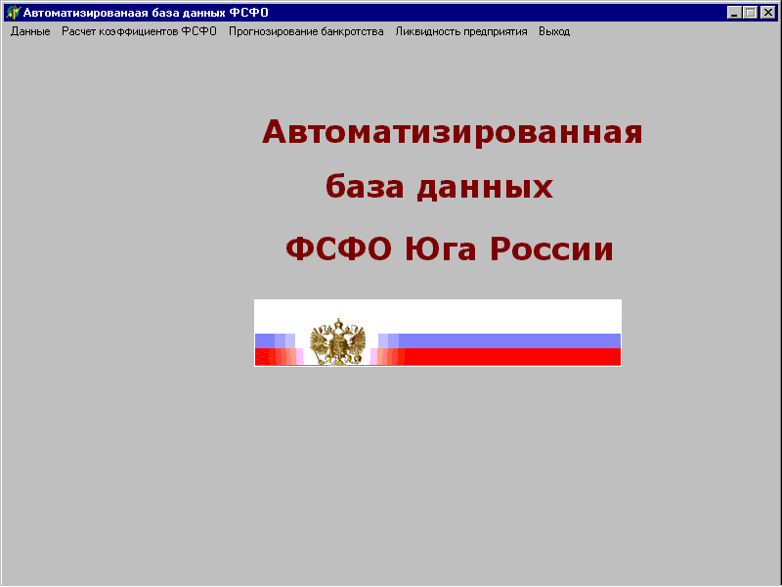
Рисунок 1 – Главное меню программы
На ней в самом верху экрана расположено Главное меню, в котором пользователь может выбрать одну из нескольких операций.
Пункт «Выход» завершает работу приложения.
Каждый пункт Главного меню содержит несколько подменю, которые позволяют выбрать необходимое пользователю действие.
Ниже приведено описание пунктов главного меню.

Пункт меню Данные:
- Установить рабочую директорию – устанавливает рабочую директорию пользователя. Необходимо установить ту директорию, в которой собраны все отчетные файлы балансов предприятий.
В верхнем окне установите диск, на котором расположен каталог с файлами. Автоматически в нижнем окошке появится дерево каталогов данного диска. Перемещаясь по этому дереву, установите нужный каталог.
Рисунок 2 – Панель для задания рабочей директории
При нажатии клавиши OK директория принимается, если же выбрать Cancel, то остается директория, заданная до открытия окна.
- Считать данные балансов – при выборе этого пункта меню появляется окно следующего вида (см. рис. 3):

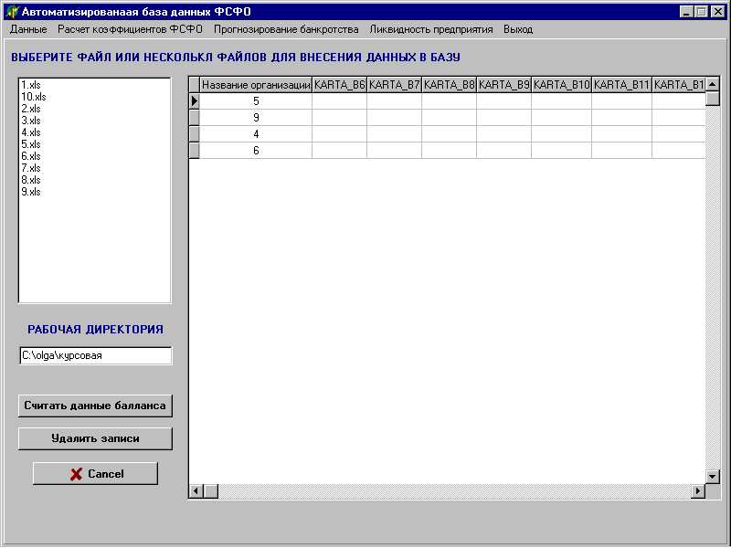
Рисунок 3 – Считывание данных в таблицу
Слева на форме расположено окно, в котором отображаются файлы рабочей директории. Для того, чтобы считать данные балансов и занести в базу, необходимо выделить нужные файлы и нажать кнопку «Считать данные балансов». Чтобы выделить группу файлов необходимо щелкнуть на первый и последний файл группы, удерживая клавишу Shift. При этом, выделятся все файлы, находящиеся между первым и последним файлами. Если же необходимо выделить файлы выборочно, то нужно, удерживая клавишу Ctrl, щелкнуть мышкой на нужные файлы. Для того, чтобы удалить все записи, находящиеся в таблице необходимо нажать кнопку «Удалить записи». Чтобы выйти нажмите «Cancel»
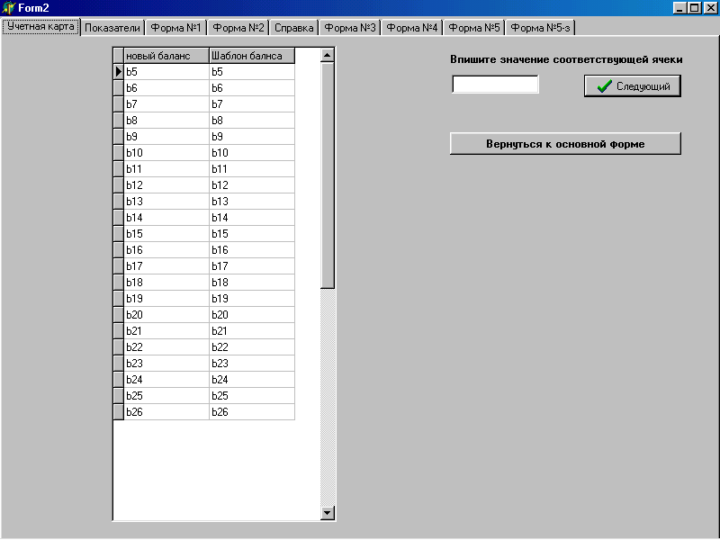
Рисунок 4 – Форма установления соответствия новому балансу.
Форма для установления соответствия новому балансу (рис. 8) состоит из девяти закладок, названия которых совпадают с названиями закладок формы отчетности в Excel. На каждой закладке имеется таблица, состоящая из двух столбцов, названия которых «Новый баланс» и «Шаблон баланса» – в них отображаются названия ячеек, содержащие какие-либо данные, строка для введения нового названия ячейки и кнопка перехода на основную форму. При нажатии на кнопку «Следующий» курсор переходит автоматически на следующую строку таблицы.
Вместе с программой инсталлируется файл с названием Shablon.xls. Этот файл пустой и его примем за шаблон. Если, например, в закладке Показатели специалисты ФСФО внесут новое поле и поставят его на первое место, то автоматически все остальные показатели сместятся на одну ячейку. Получается, что в ячейке b26 отобразится не численность работников, а принадлежность к холдинговым структурам и если не установить новое соответствие ячеек, то показатели, которые зависят от ячейки b26, будут неправильными. Для того чтобы установить новое соответствие с шаблоном необходимо открыть файл Shablon.xls, файл с новым балансом и сравнить их по ячейкам. В нашем примере ячейке b26 шаблона будет соответствовать ячейка b27 нового баланса. Причем ячейки шаблона в таблице защищены от записи, чтобы не нарушить структуру программы. Процедура ввода новых значений с помощью строки удобна для пользователя. На данный момент во всех таблицах значения шаблона и нового баланса одинаковы.

Пункт меню Расчет коэффициентов ФСФО:
- Рассчитать коэффициенты – Рассчитывает двадцать шесть коэффициентов ФСФО и заносит их в базу данных, где эксперты могут их просмотреть, сравнить, проанализировать.

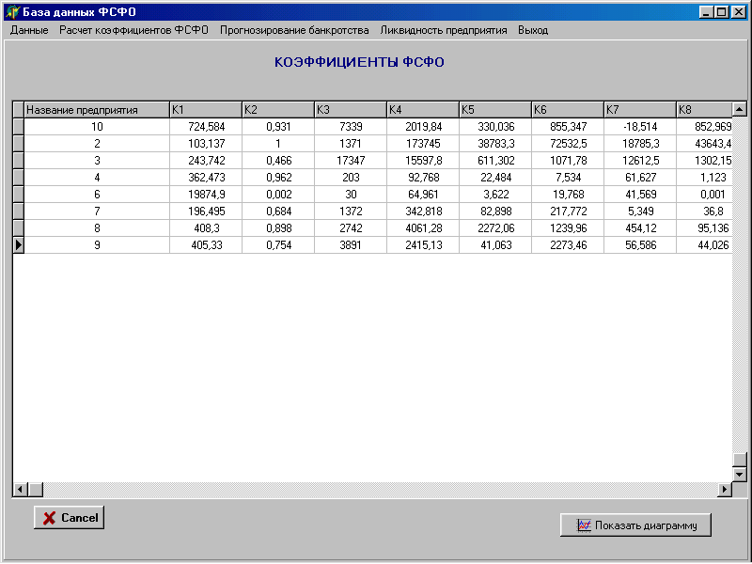
Рисунок 5 – Форма расчета коэффициентов ФСФО
Коэффициенты получившихся расчетов сильно отличаются друг от друга, т.к. финансовое состояние и масштаб предприятий разный, так, например, на предприятии 3 (данные ФСФО) среднее количество работающих 16583 чел., выручка в денежном отношении равна 1882643 тыс. руб., но в целом деятельность предприятия убыточная, а на предприятии 2 работает 1371 чел. Выручка денежными средствами – 141401 тыс. руб., но в целом финансовые прогнозы этого предприятия лучше, чем предыдущего.
При расчете коэффициентов автоматически происходит их масштабирование, но этот процесс скрыт от пользователя. Масштабирование необходимо для того, чтобы все значения коэффициентов привести к значениям от 0 до 1. Процесс масштабирования необходим для последующего построения круговой диаграммы, и для каждого столбца высчитывается по формулам:
где x – масштабируемое значение, x_{min}, x_{max} – минимальное и максимальное значения коэффициентов для данного столбца.
Для того, чтобы просмотреть диаграмму интересующего пользователя предприятия необходимо установить на него курсор и нажать кнопку «Показать диаграмму». Появится окно следующего вида (рисунок 6)
Слева отображаются фактические значения коэффициентов ФСФО (не масштабированные). По виду данной диаграммы эксперты могут охарактеризовать финансовое состояние данного предприятия. Для возвращения к базе данных ФСФО необходимо нажать кнопку «Вернуться к базе».

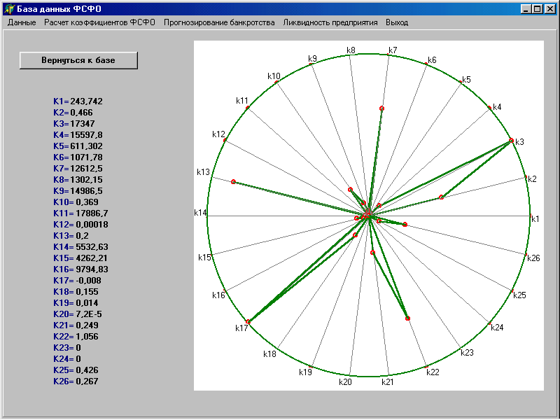
Рисунок 6 – Панель просмотра диаграммы
- Переопределить оси – изменяет направление Кi-ой оси. Если Кi ось помечена, то на ней отображается значение 1-Кi, т.е. ось меняет направление (рисунок 7).
Необходимость в переопределении осей возникла в результате следующего предположения: пусть коэффициенты Кi идеального предприятия стремятся к 1, т.е. чем более округлая получается диаграмма предприятия, чем больше коэффициентов его стремятся к 1, тем устойчивее его финансовое состояние. Но проанализировав коэффициенты выяснилось, что стремление некоторых коэффициентов к 1 полезно, например, среднемесячная выручка (К1), степень платежеспособности(К4), коэффициент финансовой независимости (К13) – чем выше эти коэффициенты, тем лучше можно охарактеризовать состояние предприятия.

Рисунок 7 – Панель изменения направления осей
Но если стремятся к 1 такие коэффициенты, как коэффициент задолженности по кредитам (К5), коэффициент внутреннего долга(К8), то это отрицательно характеризует предприятие.
Следовательно, из предположения об идеальности предприятия, необходимо оси перенаправить. Если у предприятия коэффициент внутреннего долга равен 0.1, то с возможностью перенаправления осей на диаграмме значение этого коэффициента будет равно 0,9, что близко к 1. С возможностью перенаправления осей не только эксперт, но и обычный пользователь может оценить финансовое состояние предприятия.

Пункт меню Прогнозирование банкротства:
- Пятифакторная модель Альтмана – по данным баланса вычисляет факторную модель Альтмана для всех предприятий, балансы которой имеются в базе данных, и на основании полученного коэффициента устойчивости дает прогноз вероятности банкротства.
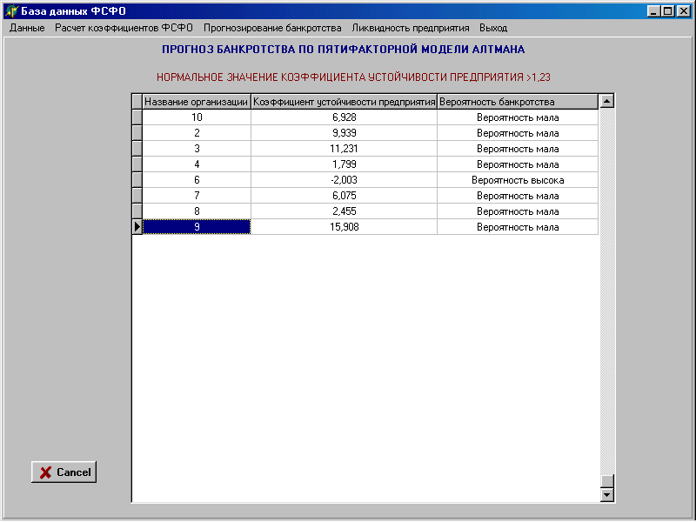
Рисунок 8 – Панель прогноза банкротства по модели Альтмана
- Двухфакторная модель для РФ – по данным баланса вычисляет коэффициент текущей ликвидности (КТЛ), коэффициент обеспеченности собственными средствами (КОС) (рисунок 9) и на основании их, в силу закона Р.Ф. о банкротстве выдается результат – платежеспособное предприятие или нет, и есть ли возможность восстановить (утратить) платежеспособность в течение 6 месяцев.
- Дискриминантная модель Таффлера – по данным баланса вычисляет факторную модель Таффлера для всех предприятий, балансы которой имеются в базе данных, и на основании полученного коэффициента устойчивости дает прогноз о перспективах фирмы (рисунок 10).

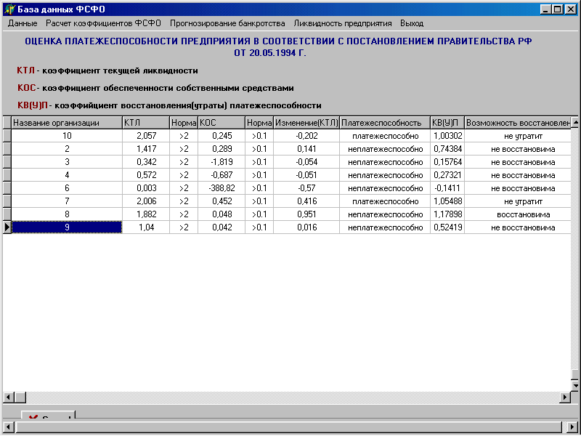
Рисунок 9 – Панель оценки платежеспособности предприятия для Р.Ф.

Пункт меню Ликвидность предприятия:
Расчет показателей ликвидности – рассчитывает три показателя ликвидности для всех предприятий, находящихся в базе данных ФСФО. (рисунок 11)

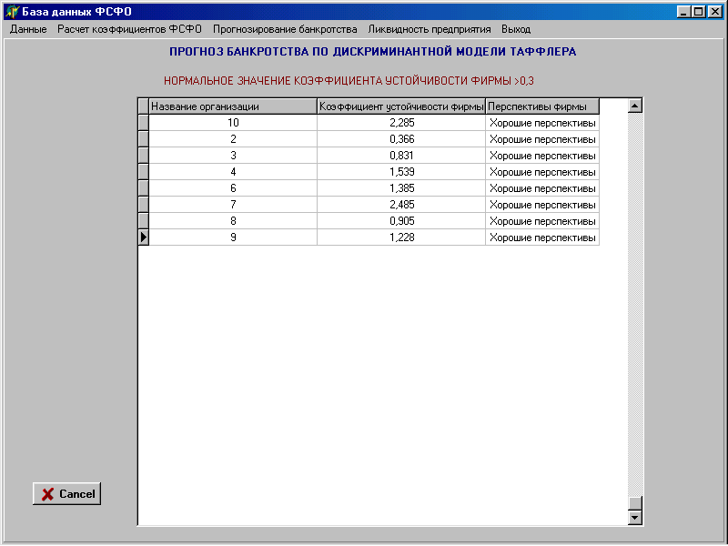
Рисунок 10 – Панель прогноза банкротства по модели Таффлера

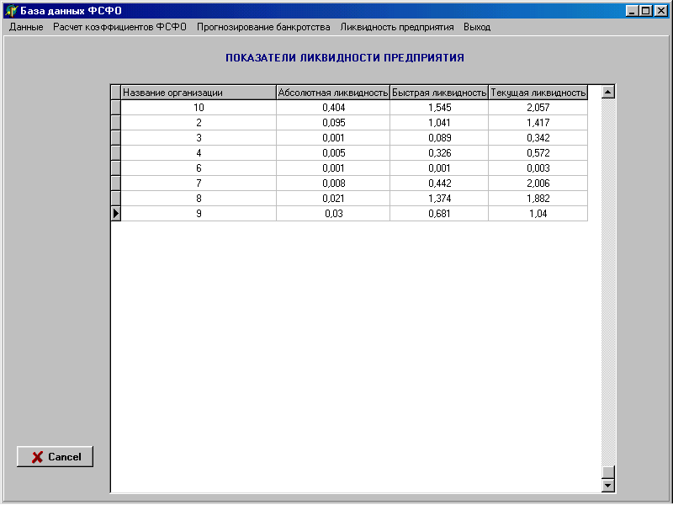
Рисунок 11 – Показатели ликвидности предприятия.

Таким образом, в настоящей статье показано решение задачи мониторинга финансового состояния предприятий, обеспечивающей автоматизация ввода данных балансов предприятий в единую базу, а также расчет основных коэффициентов для мониторинга финансового состояния автоматически для всех предприятий, балансы которых имеются в базе данных. Решение данной
задачи обеспечит прогнозирование наступление на предприятии кризисных ситуаций (банкротства).

ЛИТЕРАТУРА
- Кондартов Д.И. Перспективы становления российского рубля как международной валюты. [Электронный ресурс] // Евразийская экономическая интеграция. 2013. No1(18) с. 46-85. URL: https://elibrary.ru/download/elibrary_20282004_56250741.pdf.
- Гаврилов Н.В., Прилепский И.В. Рубль как валюта международных расчетов: проблемы и перспективы [Электронный ресурс] // Вопросы экономики. 2017. No6 с. 94-113. URL: https://elibrary.ru/item.asp?id=29457286.
- Гуриев С. Рубль завтрашнего дня: что может сделать российскую валюту мировой [Электронный ресурс] // Forbes. 30.05.2013 URL: http://www.forbes.ru/mneniya-column/makroekonomika/239890-rubl-zavtrashnego-dnya-chto-mozhet-sdelat-rossiiskuyu-valyutu-m.
- Суринов А.Е. Российский статистический ежегодник. 2017: Стат.сб./Росстат. – Р76 М., 2017 – 566-591 [Электронный ресурс].URL: http://www.gks.ru/free_doc/doc_2017/year/year17.pdf.
- Гребски Д. Рубль как резервная валюта – шансы и перспективы [Электронный ресурс] // Global Investment Review. 16.10.2016 URL: http://gir-magazine-ru.ghost.io/rubl-kak-rieziervnaia-valiuta-shansy-i-pierspiektivy/.
- Королева А. Рублю еще далеко до международного статуса. [Электронный ресурс] // Expert Online. 18.09.2017 URL: http://expert.ru/2017/07/13/rubl/.
- Красавина Л.Н. Российский рубль как мировая валюта: стратегический вызов инновационного развития России // Деньги и кредит – 2008. No5. С. 11-18.
- Даньхун Ч., Гурков А. Юань стал резервной валютой и потеснил евро [Электронный ресурс] // Информационный портал Deutsche Welle. 30.09.2016. URL: http://www.dw.com/ru/юань-стал-резервной-валютой-и-потеснил-евро/a-35915885.
- Иноземцев В. Тщетные надежды. Может ли рубль стать одной из резервных
валют [Электронный ресурс] // Forbes. 31.10.2016 URL: http://www.forbes.ru/mneniya/makroekonomika/331769-tshchetnye-nadezhdy-mozhet-li-rubl-stat-odnoi-iz-rezervnykh-valyut.
- Маркелов Р. Пользуемся спросом. Рубль делает первые шаги, чтобы стать мировой резервной валютой [Электронный ресурс] // Российская газета – Столичный выпуск No6353 (81). 10.04.2014 URL: https://rg.ru/2014/04/10/rubl.html.

